**高一生物 单元测试二**

出题人：傅鹏飞 审题人：彭群英 2019.11.23

**一、单选题：**（每小题3分，共60分）

1．细胞膜在细胞的生命活动中具有重要作用。下列相关叙述正确的是

A．细胞膜的选择透过性保证了对细胞有害的物质都不能进入细胞

B．细胞膜上的受体是细胞间进行信息交流的必需结构

C．一切细胞均具有以磷脂双分子层为骨架的细胞膜

D．不同生物膜的膜蛋白种类和含量不同，但脂质的种类和含量相同

2．下列与生物膜流动镶嵌模型基本内容不相符的是

A．生物膜的基本骨架是磷脂双分子层 B．蛋白质分子全部镶嵌在磷脂双分子层中

C．大多数蛋白质分子是可以运动的 D．磷脂分子不是静止的

3．科学家常用哺乳动物成熟红细胞作材料来研究细胞膜的组成，是因为

A．哺乳动物成熟红细胞的细胞膜在光学显微镜下容易观察到

B．哺乳动物成熟红细胞容易得到

C．哺乳动物成熟红细胞在水中容易涨破

D．哺乳动物成熟的红细胞内没有核膜、线粒体膜等膜结构

4．结构与功能相统一是生物学的基本观点之一。下列表述错误的是

A．根毛细胞具有大液泡，有利于根对水分的吸收

B．细胞膜中含有的大量脂质，是细胞膜能完成多种生命活动的直接原因

C．哺乳动物红细胞的核退化，有利于红细胞携带氧

D．叶绿体类囊体薄膜堆叠使膜面积增大，有利于充分利用光能

5．下列与细胞相关的叙述，正确的是

A．核糖体、高尔基体都是具有单层膜结构的细胞器

B．酵母菌的细胞中含有DNA和RNA两类核酸

C．没有叶绿体的细胞就不能进行光合作用

D．高等植物细胞都有细胞壁、中央大液泡和叶绿体等结构

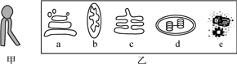6．甲图所示的物质在乙图的哪些细胞器中含有

A．abcde B．abcd

C．acde D．bcde

7．下列关于线粒体和叶绿体共同点的叙述中，错误的是

A．都是具有双层膜结构的细胞器 B．基质中都含有DNA

C．所含酶的种类都相同 D．都不存在于原核细胞中

8．细胞核中易被碱性染料染成深色的物质的主要组成成分是

①淀粉 ②蛋白质 ③脂肪 ④DNA ⑤无机盐 ⑥水

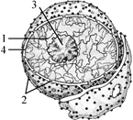A．②④ B．③④ C．①⑤ D．④⑥

9．观察如右图所示的模式图，相关说法不正确的是

A．图中3为核仁，与某种RNA的形成有关

B．图中2为核孔，是DNA和蛋白质进出的通道

C．图中4为核膜，是一种双层膜

D．图中1为染色质，有时形成染色体

10．下列有关细胞中“一定”的说法，正确的是

①光合作用一定在叶绿体中进行　 ②有氧呼吸一定在线粒体中进行

③没有细胞结构的生物一定是原核生物　 ④以RNA为遗传物质的生物一定是原核生物

⑤所有生物的蛋白质一定是在核糖体上合成的　 ⑥有中心体的生物一定不是高等植物

A．①③⑤⑥ B．②④⑥ C．④⑤ D．⑤⑥

11．小麦种子萌发过程中，α﹣淀粉酶在糊粉层的细胞中合成，在胚乳中分解淀粉。该酶从糊粉层细胞

排到细胞外的方式是

A．顺浓度梯度经自由扩散排出 B．逆浓度梯度经协助扩散排出

C．通过离子通道排出 D．含该酶的囊泡与细胞膜融合排出

12．根据“细胞的生物膜系统概念图”，判断下列说法错误的是

A．图中各项的结构可以用流动镶嵌模型解释

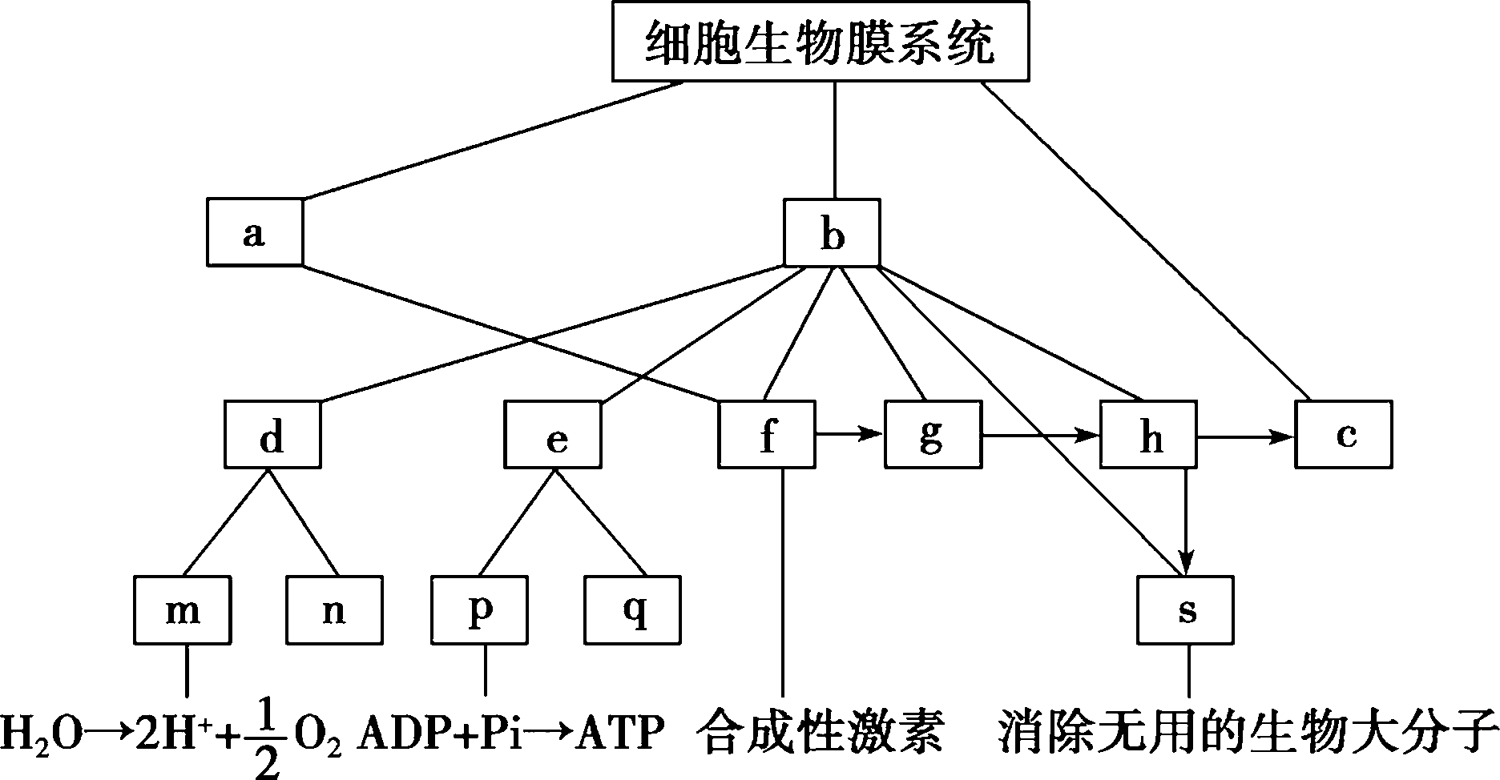

B．图中f、m、s分别表示内质网膜、叶绿体外膜、溶

酶体膜

C．小麦根细胞中具有双层膜的结构是a、e

D．由于c的出现，才诞生了相对独立的生命系统

13．洋葱根尖细胞在不同条件下对氯离子的吸收速率不同，

如下图所示，下列相关叙述不正确的是

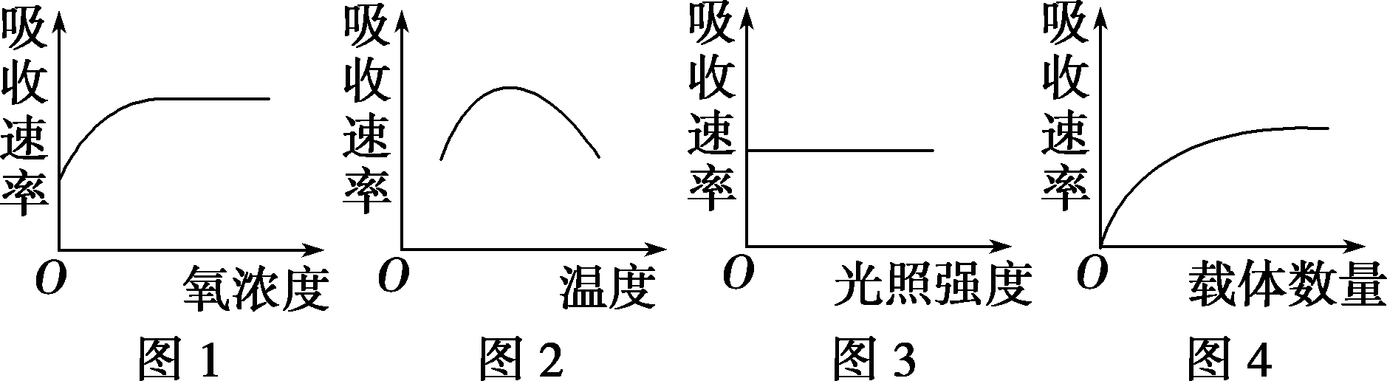

A．由图1可知，当氧浓度为零时洋葱根尖细胞不可以吸收氯离子

B．由图2可知，温度可影响洋葱根尖细胞对氯离子的吸收速率

C．由图3可知，光照强度对洋葱根尖细胞吸收氯离子无影响

D．由图4可知，载体数量可以是限制洋葱根尖细胞吸收氯离子的因素

14．下列有关植物根系吸收利用营养物质元素的叙述，错误的是

A．在酸性土壤中，小麦可吸收利用土壤中N2和NO3-

B．农田适时松土有利于农作物根细胞对矿质元素的吸收

C．土壤微生物降解植物秸秆产生的无机离子可被根系吸收

D．给玉米施肥过多，会因根系水分外流引起“烧苗”现象

15．将水稻幼苗培养在含 MgSO4 的培养液中，一段时间后，发现营养液中 Mg2+ 和 SO42- 的含量下降，

下列叙述不合理的是

A．Mg2+ 通过自由扩散进入根细胞 B．MgSO4 必须溶解在水中才能被根吸收  
C．根吸收的 Mg2+ 可以参与叶绿素的形成 D．降低温度会影响水稻根系对 Mg2+ 的吸收

16．撕取紫色洋葱外表皮，分为两份，假定两份外表皮细胞的大小、数目和生理状态一致，一份在完全营

养液中浸泡一段时间，浸泡后的外表皮称为甲组；另一份在蒸馏水中浸泡相同的时间，浸泡后的外表

皮称为乙组。然后，两组外表皮都用浓度为0.3g/mL的蔗糖溶液里处理，一段时间后外表皮细胞中的

水分不再减少。此时甲、乙两组细胞水分渗出量的大小，以及水分运出细胞的方式是

A．甲组细胞的水分渗出量与乙组细胞的相等，主动运输

B．甲组细胞的水分渗出量比乙组细胞的高，主动运输

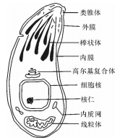C．甲组细胞的水分渗出量比乙组细胞的低，被动运输

D．甲组细胞的水分渗出量与乙组细胞的相等，被动运输

17．弓形虫病是由一种弓形虫引起的人和动物的感染性疾病，可经食用

未熟的肉类、接触猫咪粪便等途径传播。患者的免疫力下降，患各种

疾病。弓形虫是细胞内寄生虫，结构如右图所示，下列叙述正确的是

①弓形虫属于真核生物，有染色体结构

②弓形虫进入人体细胞的方式是不需要消耗能量的胞吞作用

③弓形虫体内存在核糖体，其形成与核仁有关

④弓形虫属于寄生生物，因此弓形虫无法独立进行代谢

A．①② B．③④ C．①③ D．②④

18．在紫色洋葱鳞片叶外表皮细胞的失水和吸水实验中，显微镜下可依次观察到甲、乙、丙三种细胞状态。

下列叙述正确的是

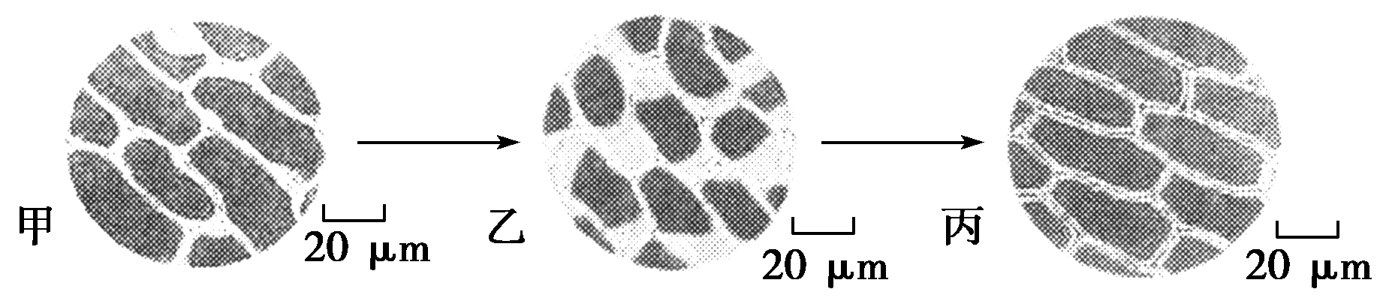

A．由观察甲到观察乙须将5倍目镜更换为10倍目镜

B．甲、乙、丙可在同一个细胞内依次发生

C．与甲相比，乙所示细胞的细胞液浓度较低

D．由乙转变为丙的过程中，没有水分子从胞内扩散到胞外

19．下列关于质壁分离和质壁分离复原实验的叙述中，正确的是

A．常选择质量浓度为0．3 g/mL的葡萄糖溶液作为质壁分离的试剂

B．能发生质壁分离复原的细胞则说明其膜结构保持原有功能

C．洋葱根尖分生区细胞也是观察质壁分离现象的理想材料

D．发生质壁分离时，细胞壁和原生质层之间充满了清水

20．下列关于细胞的物质输入与输出的叙述，正确的是

A．小分子物质均是通过自由扩散或渗透方式出入细胞

B．细胞中的大分子物质通过主动运输的方式分泌到细胞外

C．协助扩散、胞吐均是顺浓度梯度转运，不消耗ATP

D．抑制细胞的呼吸对植物细胞发生质壁分离无明显

二、非选择题（40分）

**21．**（7分，每空1分）图甲是某动物细胞的亚显微结构示意图，图中数字代表细胞结构；图乙表示该细胞内A、B、C三种细胞器的物质组成。请回答下列问题：

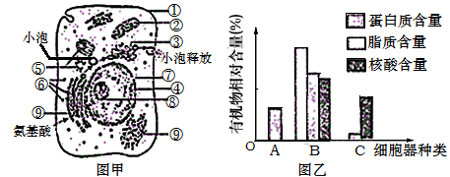

（1）图甲中具有双层膜的结构有 （填数字），各种膜的基本骨架都是 ，该类物质的合成场所是 （填数字）；小泡内物质释放的运输方式是 。

（2）图乙中的B和C分别对应图甲中的 （填数字）。

（3）获取各种细胞器时，一般先采用 法破坏细胞膜，再采用 法进行分离。

**22．**（16分。每空1分）图甲为酵母菌细胞部分结构示意图，图乙是图甲局部放大。请回答下列问题：

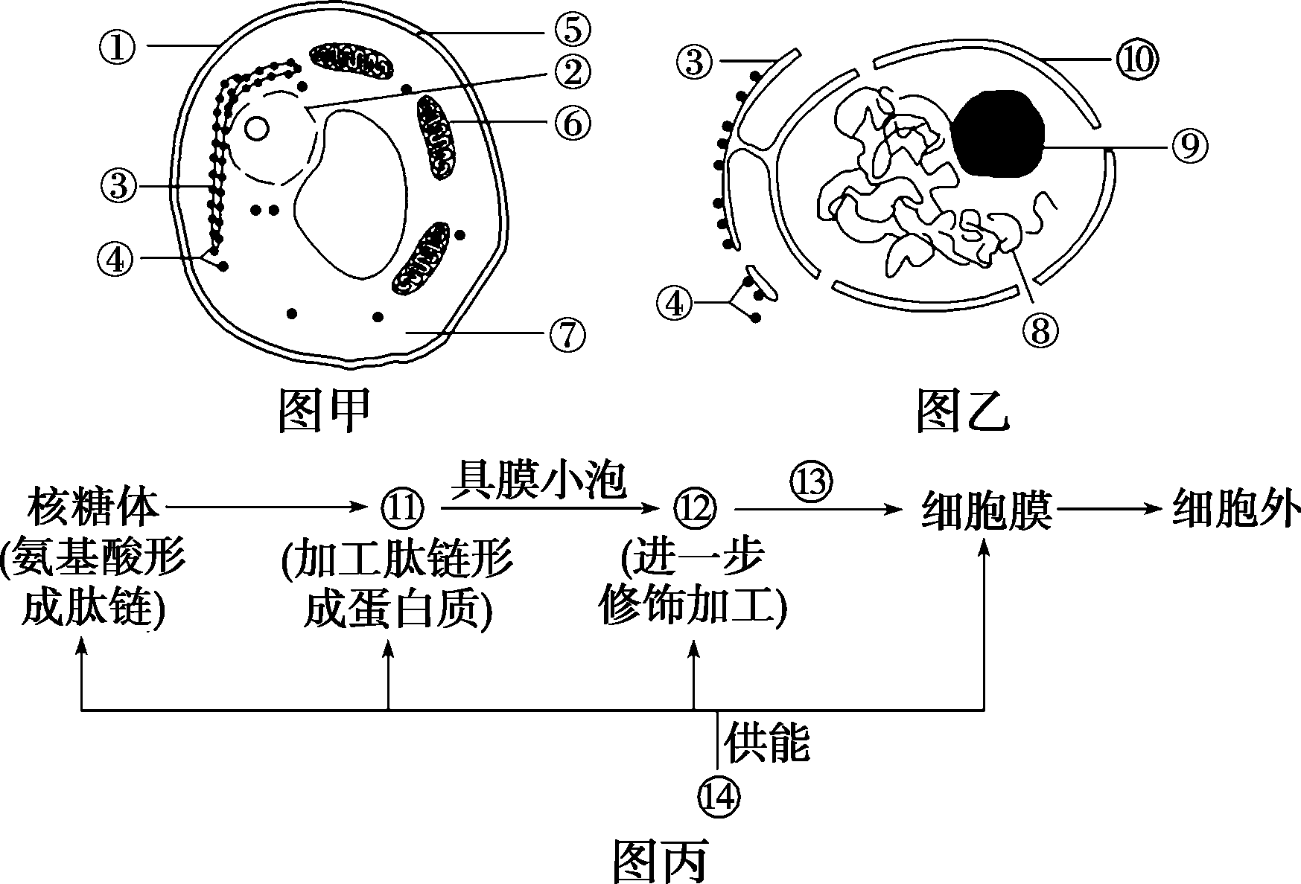

（1）酵母菌细胞与菠菜叶肉细胞相比，在结构上最主要的区别是无 。

（2）图甲中核酸细胞器有________(填序号)，能进行有氧呼吸场所是________(填序号)。

（3）酵母菌会逆浓度梯度吸收葡萄糖，为此过程提供载体蛋白和能量的细胞器分别是[　]

和[　 ] 。

（4）⑧彻底水解可得到的物质主要是 （4分）。

（5）图丙中⑪⑫⑬均代表细胞的某种结构，它们依次是________、________和________。分泌蛋白从合成到排出细胞的过程，体现了生物膜结构具有________________的特点。

**23．**（8分，每空2分）回答下列问题：

（1）将贮藏的马铃薯（块茎）放入蒸馏水中，水分通过 的方式进入马铃薯细胞，引起马铃薯鲜重增加。随着蒸馏水处理时间延长，该马铃薯鲜重不再增加，此时，马铃薯细胞的渗透压比处理前的 。

（2）将高温杀死的马铃薯细胞放入高浓度的NaCl溶液中， （填“会”或“不会”）发生质壁分离现象。

（3）将发芽的马铃薯制成匀浆，使其与斐林试剂发生作用，生成砖红色沉淀，说明该马铃薯匀浆中含有 。

**24．**（9分，每空1分）由细胞膜、细胞器膜、核膜等组成的生物膜系统与细胞的很多生命活动过程都有密切关系，请据图回答下列有关问题：

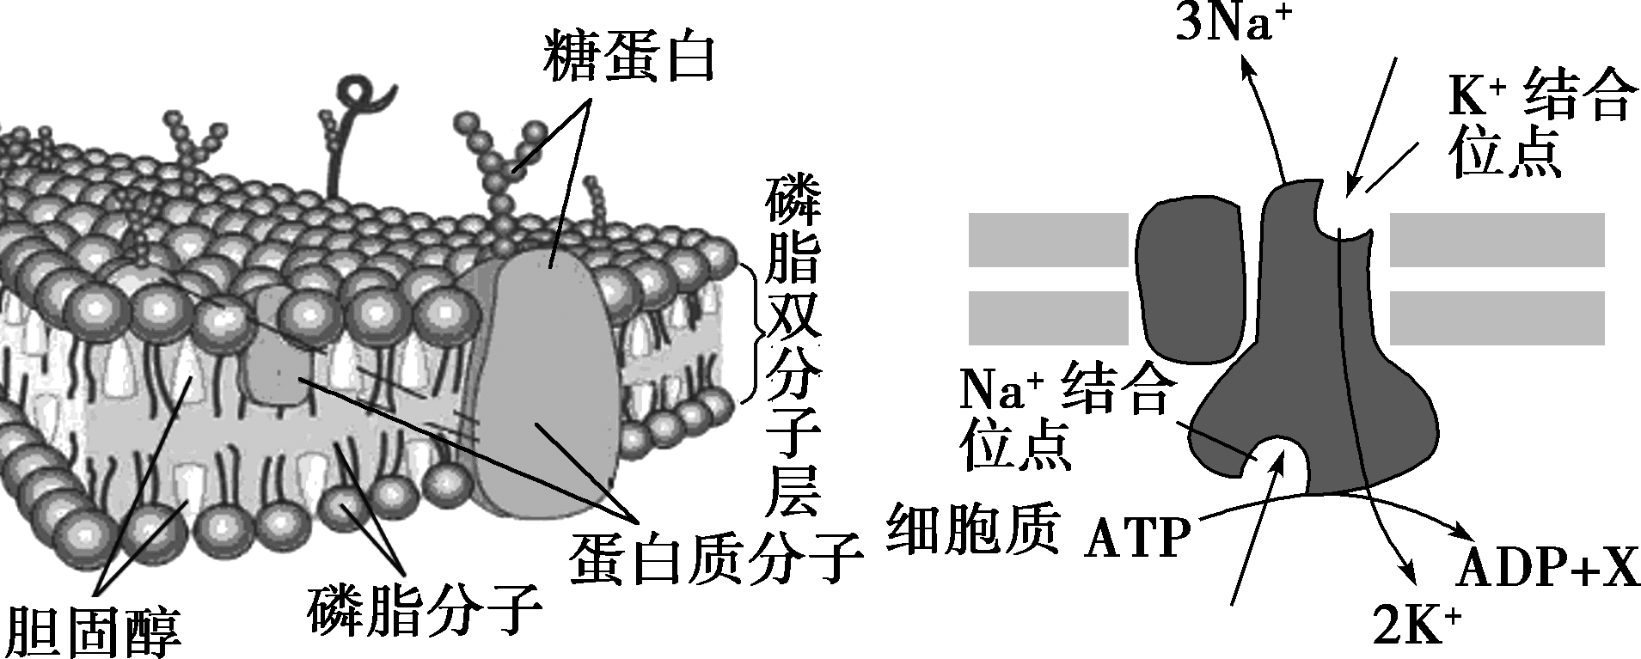

**图1　　 图2**

（1）细胞膜的功能与其化学组成密切相关，功能越复杂的细胞膜，________的种类与数目越多。

（2）若图1表示的相应细胞为吞噬细胞，其吞噬处理病原体的过程体现了生物膜 的特点。

（3）Na＋—K＋泵是存在于动物细胞膜上的一种载体，具有ATP酶活性。这种泵每消耗1分子的ATP，就逆浓度梯度将3分子的Na＋泵出细胞外，将2分子的K＋泵入细胞内。据图2回答下列问题：

①Na＋—K＋泵的化学本质为 ，图2体现了细胞膜 的功能。

②Na＋、K＋通过Na＋—K＋泵的跨膜运输方式是 。

（4）将形状、大小相同的萝卜条A和萝卜条B各5段，分别放在不同浓度的蔗糖溶液(甲～戊)中，一段时间后，取出萝卜条称重，结果如图3所示，由图可知：

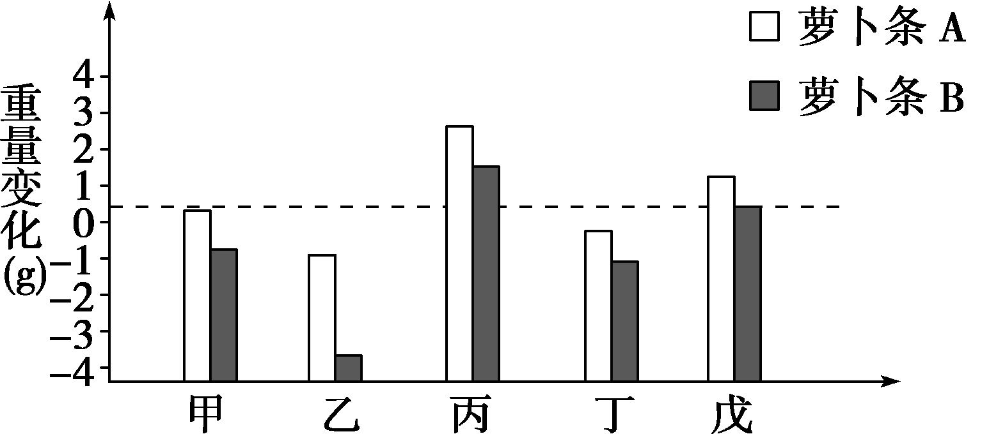

①萝卜条A与萝卜条B的细胞液浓度大小的关系为____________________________。

②在甲蔗糖溶液中加入适量的清水，一段时间后萝卜条A的细胞液浓度的变化为____________。

③在萝卜条的重量发生变化的过程中涉及的物质跨膜运输方式为________________。

**生物第二单元测试题答题卡**

**考号 姓名**

**一单选题（每题3分，共60分）**

|  |  |  |  |  |  |  |  |  |  |  |
| --- | --- | --- | --- | --- | --- | --- | --- | --- | --- | --- |
| 题号 | 1 | 2 | 3 | 4 | 5 | 6 | 7 | 8 | 9 | 10 |
| 答案 |  |  |  |  |  |  |  |  |  |  |
| 题号 | 11 | 12 | 13 | 14 | 15 | 16 | 17 | 18 | 19 | 20 |
| 答案 |  |  |  |  |  |  |  |  |  |  |

**二、非选择题（40分）**

**21、（9分，除标明外，每空1分）**

**（**1） （填数字）， ， （填数字）； 。

（2） （填数字）

（3） （2分） （2分）

**22．（13分。除标明外，每空1分）**

（1）

（2） (填序号)， ________ (填序号)。

（3）[　 ] 和[ 　] 。

（4） （4分）。

（5） 、 和 。

**23．（8分，每空2分）**

（1）

（2）

（3）

**24．（10分，除标明外，每空1分）**

（1）

（2）

（3）① ， （2分）

② 。

（4）① (2分)

② 。

③ 。

生物第二单元测试题参考答案

1—5：CBDBB 6—10：BCABD 11—15：DBAAA 16-20：CCBBD

21．

（1）②④ 磷脂双分子层 ⑨ 胞吐 （2）②⑥ （3）吸水涨破法 差速离心法

22.

（1）叶绿体

（2）④⑥ 　 ⑥

（3）④　 核糖体　 ⑥　 线粒体

（4）氨基酸、磷酸、脱氧核糖、含氮碱基

（5）内质网　 高尔基体　 囊泡　　 一定的流动性

23.

（1）被动运输（2分，其他合理答案也给分）     低（2分）

（2）不会（2分）

（3）还原性糖（2分，其他合理答案也给分）

24、（1）蛋白质

（2）具有一定流动性

（3）①蛋白质　 控制物质进出细胞　 ②主动运输

（4）①A大于B　 ②降低　 ③自由扩散